Министерство науки и высшего образования Российской Федерации
Федеральное государственное бюджетное образовательное учреждения высшего образования
«Уфимский университет науки и технологий»

Кафедра геоинформационных систем

Лабораторная работа №3
Загрузка и обогащение данных в аналитической платформе Loginom CE

Выполнил: ст.гр. ИСТ-АДМО-301Б
Прохорова А.А.
Проверила: Зверева Нина Николаевна

Уфа 2025
Ход работы
Задание 1.
Скачали приложение loginom.
Задание 2.
Изучили в разделе отчеты имеющиеся визуализаторы. Изменили настройки переменных подмодели, чтобы получилась следующая сегментация: A — 50% продаж, B — 30% продаж, C — 20% продаж.
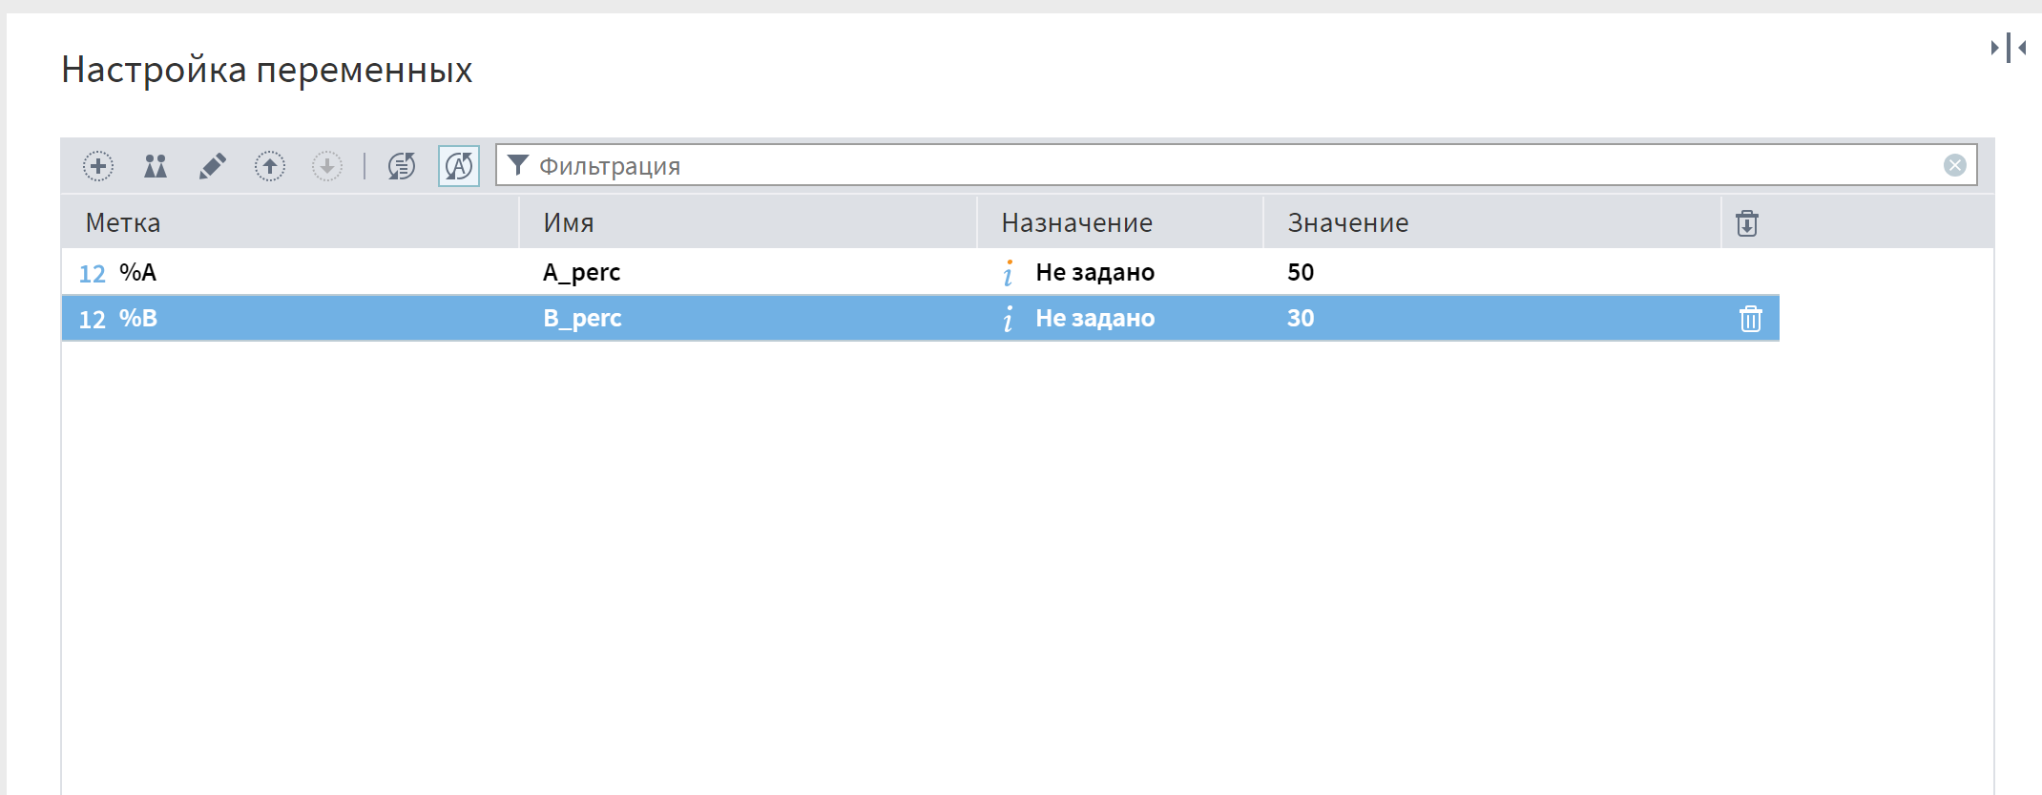
Рисунок 1 – настройка переменных
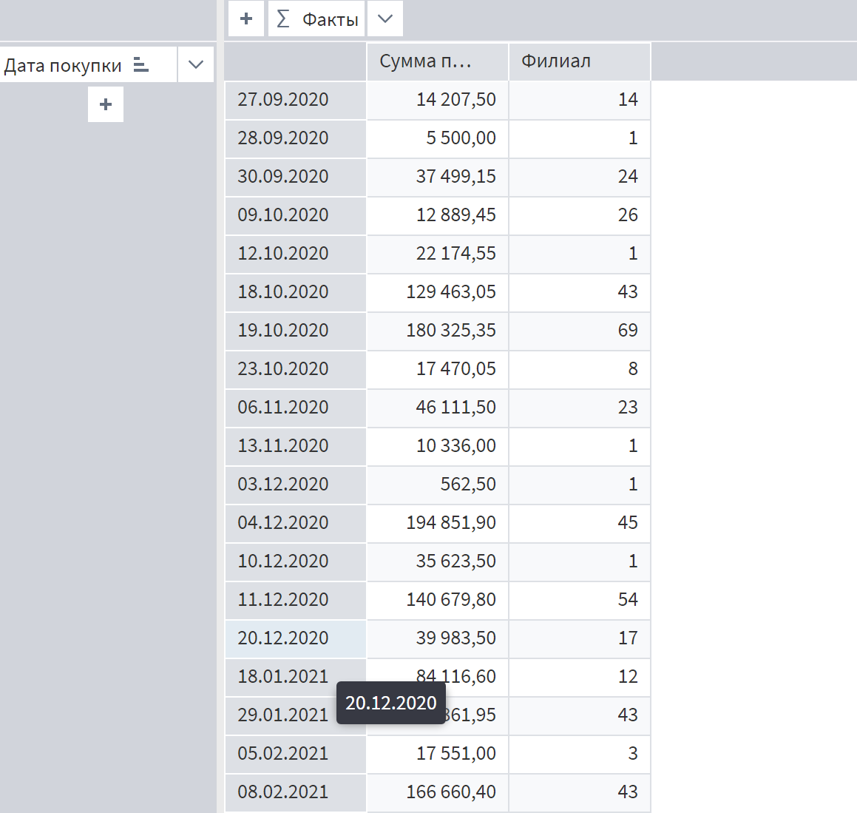
Рисунок 2 – визуализатор
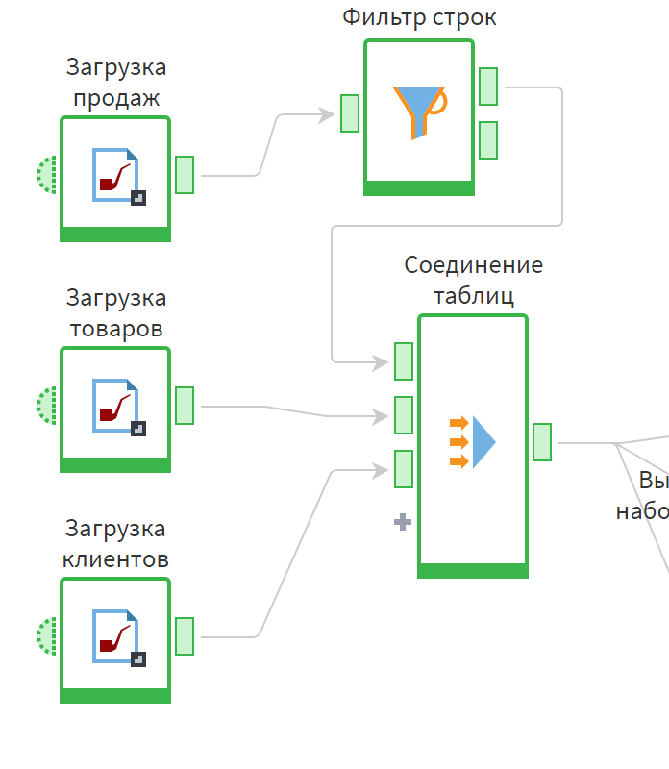
Рисунок 3 – сценарий
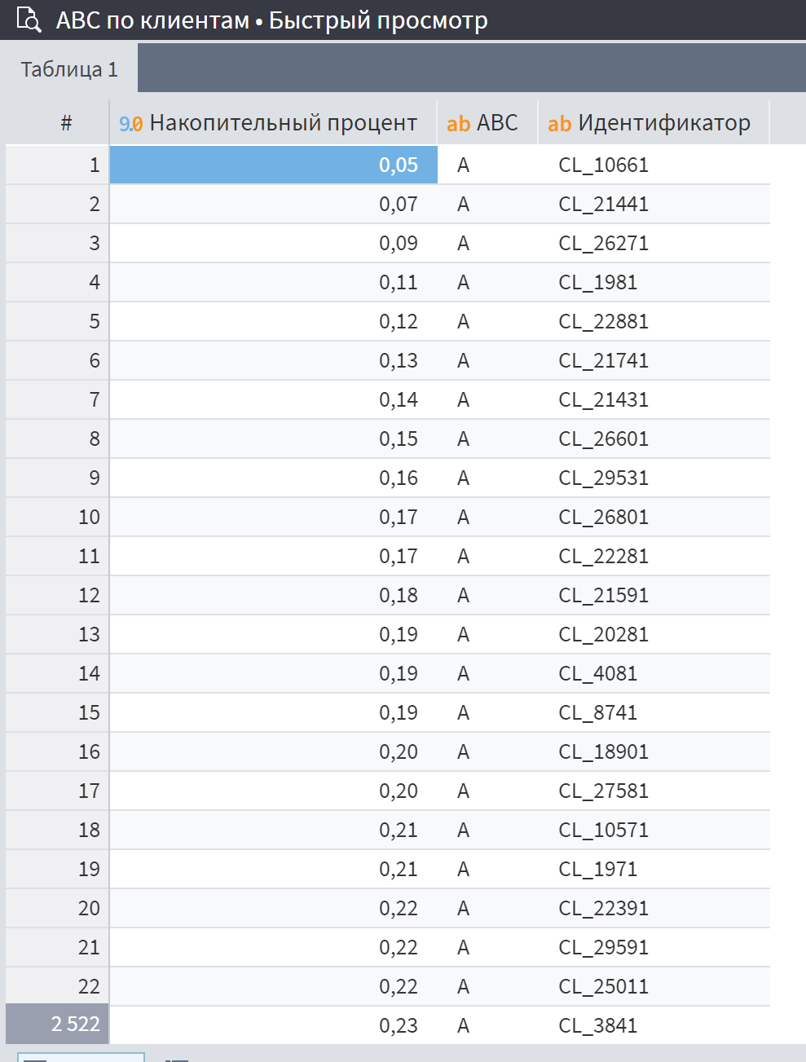
Рисунок 4 – ABC по клиентам
Задание 3.
Создали новый пакет в Loginom. Загрузили данные из файла Sales.csv в кодировке UTF-8. Настройки импорта выполнены с помощью функции «Определить автоматически» (Рис. 5).
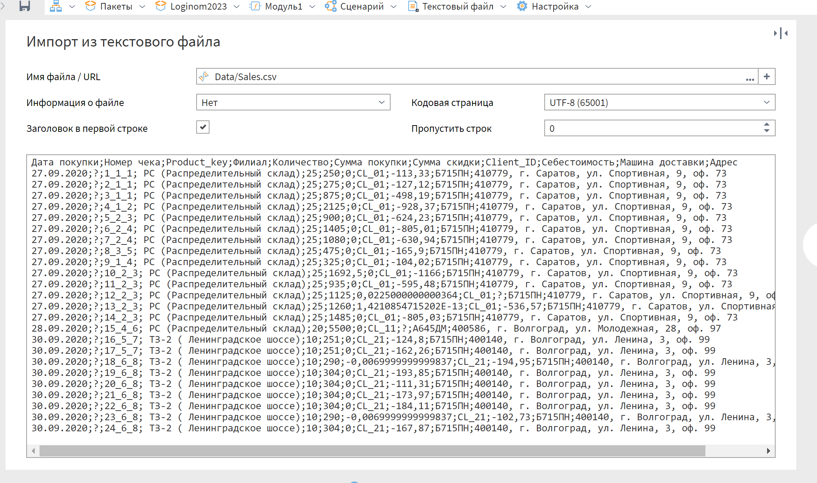
Рисунок 5 – импорт файла sales
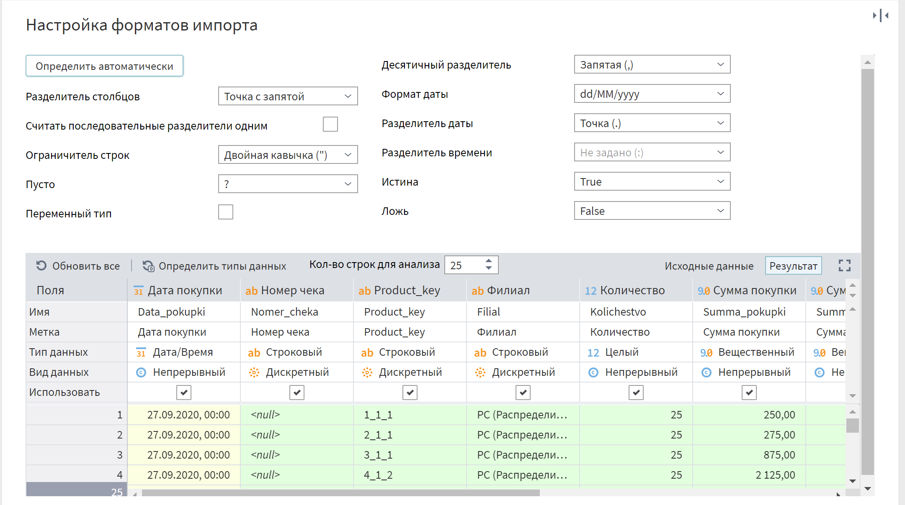
Рисунок 6 – настройка форматов импорта
Финальный этап настройки – присвоение метки узлу и опциональное добавление комментария.
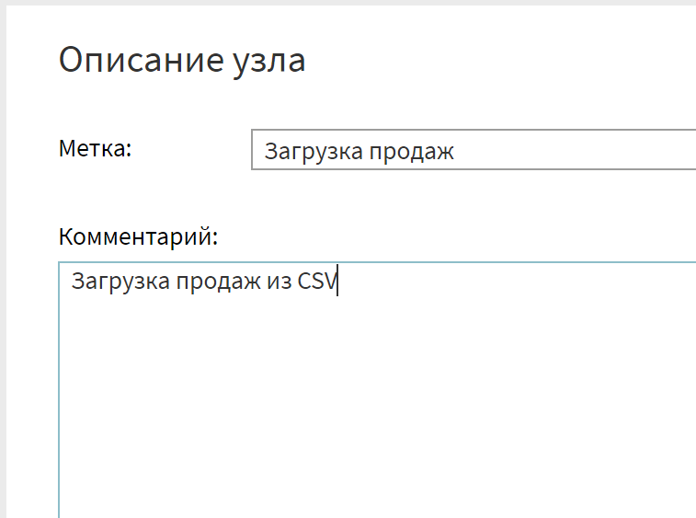
Рисунок 7 – присвоение названия узлу
Аналогично загружен файл Products.csv. Для удобства задали метки полям:
«Товар» для SKU_Name,
«Брэнд» для Brand_name,
«Группа товаров» для SKU_group_name.
Затем выполнили импорт данных из файла Clients.xlsx с помощью узла «Импорт из Excel». Общий вид сценария показан на Рисунке 8.
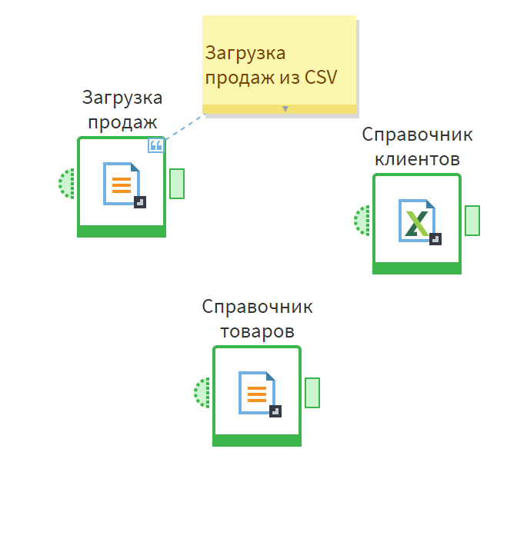
Рисунок 8 – сценарий
Можно посмотреть какие данные загружены.
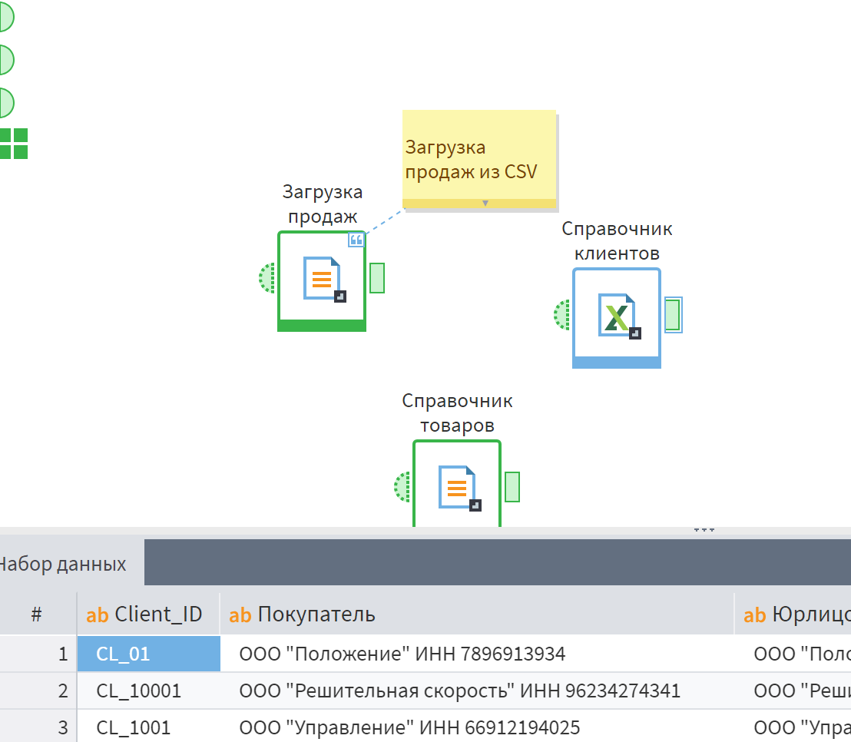
Рисунок 9 – набор данных
Для объединения таблиц использовали узел «Слияние». Добавили узел «Калькулятор» и создали поле «Валовая прибыль» по формуле:
Валовая прибыль = Сумма покупки + Себестоимость.
С помощью узла «Дата и время» сформировали периоды для анализа. Построили отчет в визуализаторе (Рис. 14).
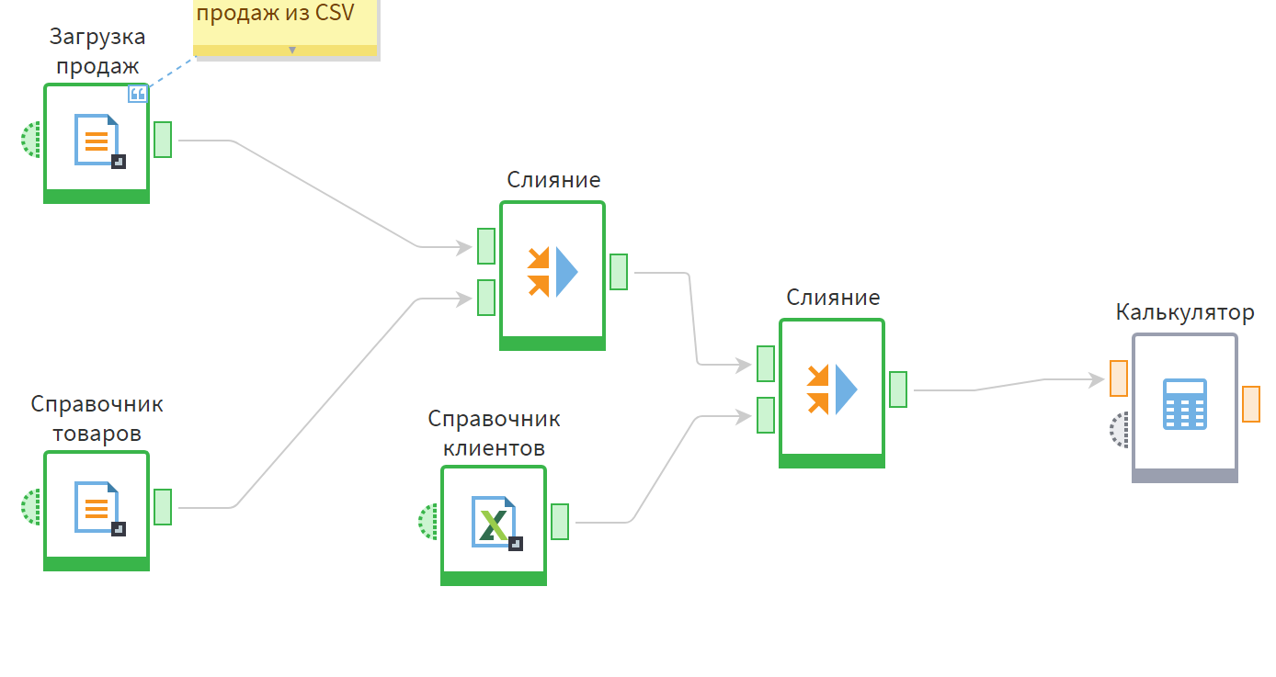
Рисунок 10 – сценарий
В данных есть поля Сумма покупки и Себестоимость. Но нет поля Валовая прибыль. Задали этому полю имя Gross_profit и метку Валовая прибыль.
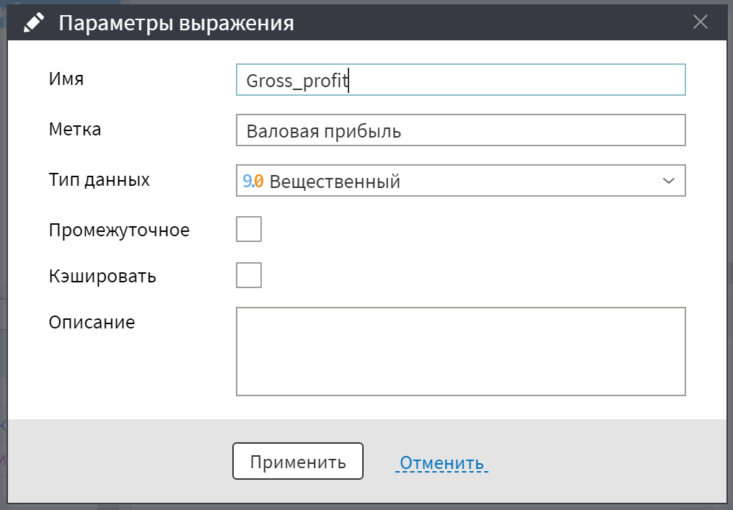
Рисунок 11 – параметры выражения
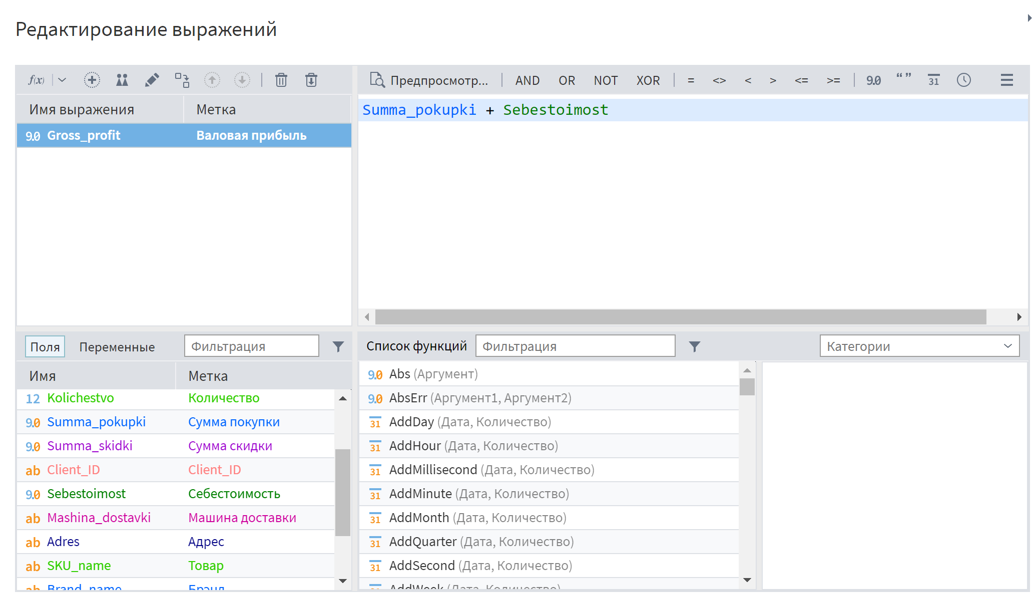
Рисунок 12 – редактирование выражений
Самый быстрый способ создать периоды от поля даты — использование узла Дата и время, из группы узлов Трансформация. Добавили его в сценарий и завели в него выход из Калькулятора.
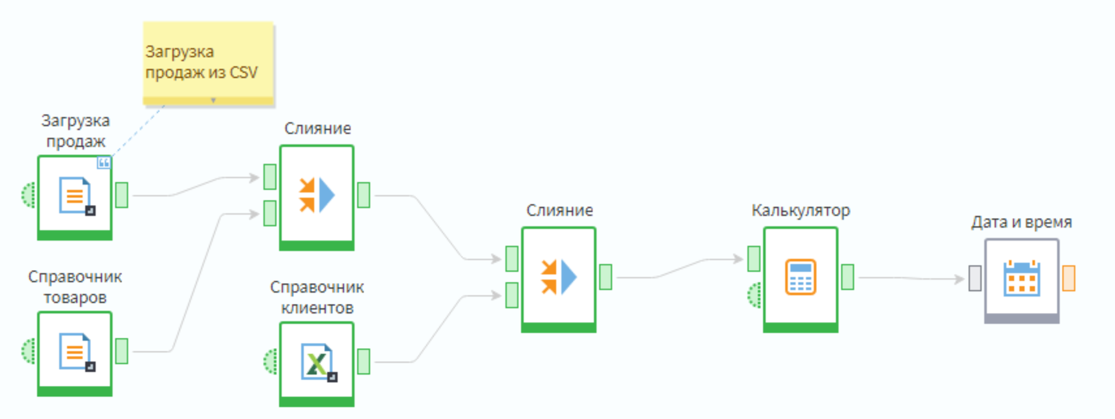
Рисунок 13 – сценарий
Теперь можно построить отчет. Размещенные в таблице данные можно визуализировать на диаграмме, кликнув по кнопке Диаграмма.
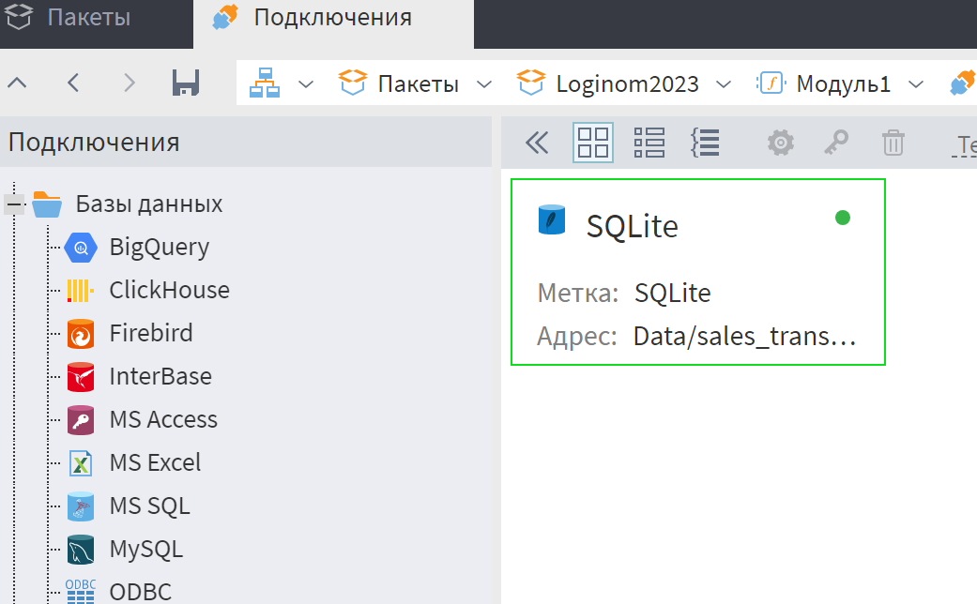
Рисунок 14 – подключение БД
Добавили узел «База данных» и подключились к SQLite. Загрузили данные из БД и объединили с ранее загруженными данными с помощью узла «Объединение». Обновленный сценарий представлен на Рисунке 17.
После активации сценария в визуализаторе появились данные за 2022 год (Рис. 18).
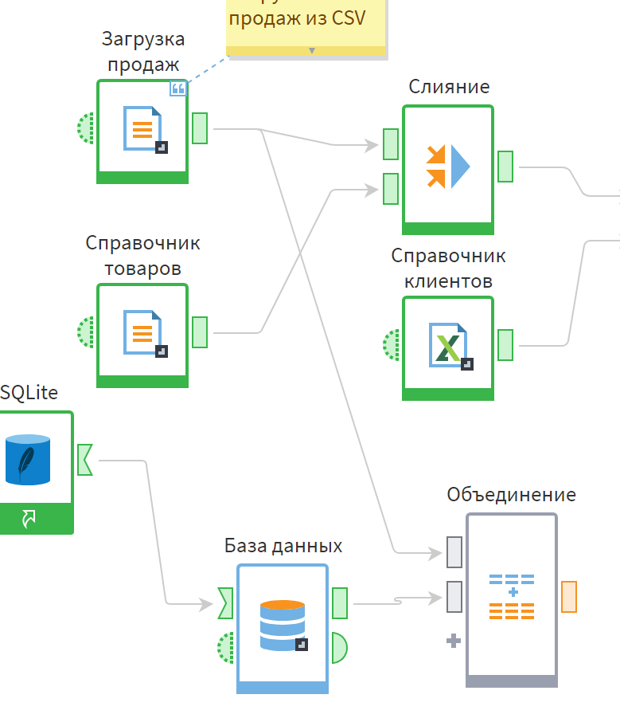
Рисунок 15 – сценарий
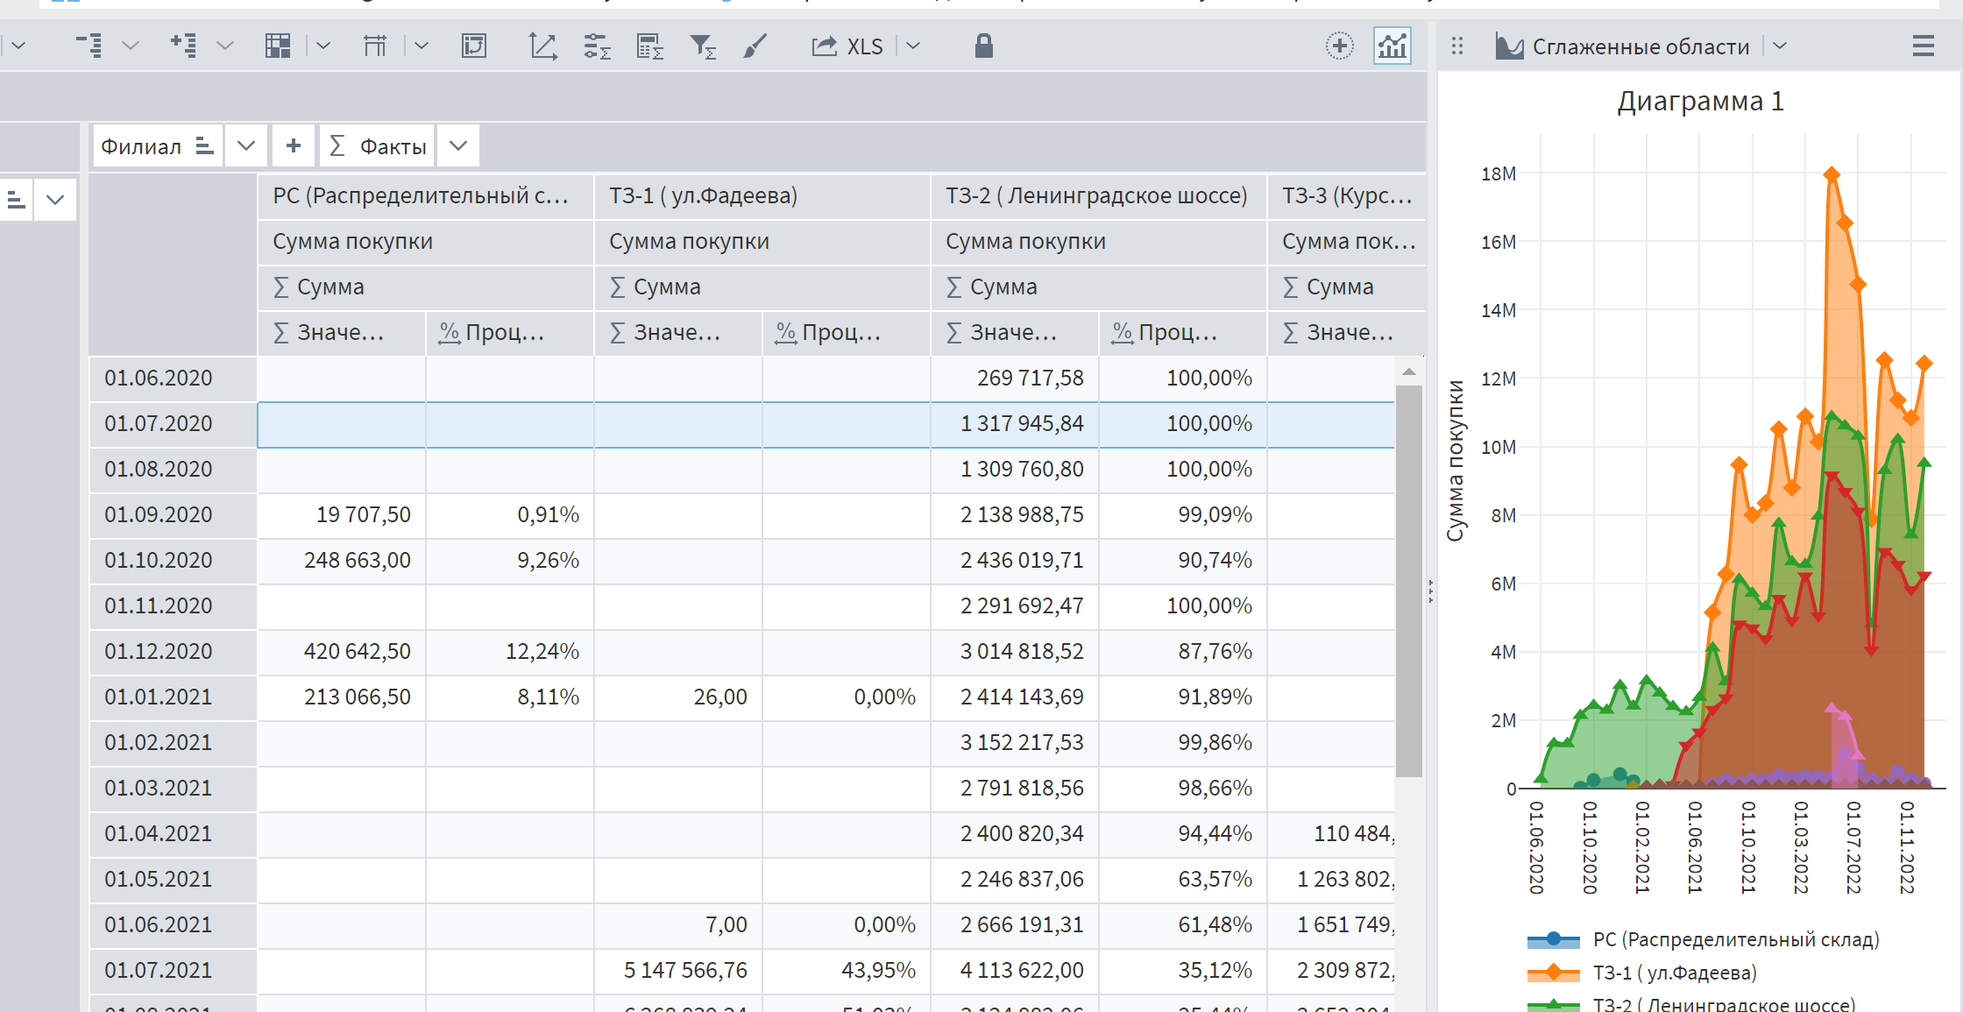
Рисунок 16 – отчет
Задание 5.
Свернули сценарий в подмодель «Продажи». Добавили узел «Группировка» для формирования списка клиентов. Использовали узел «Параметры полей» для переименования полей.
Создали папку Libs и подключили внешний пакет. Добавили производные компоненты:
«Любимые категории»,
«Клиентские характеристики».
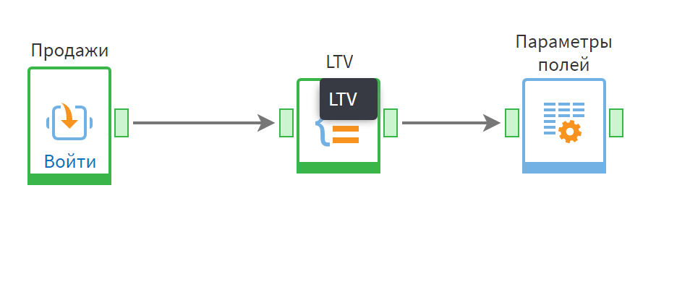
Рисунок 17 – сценарий
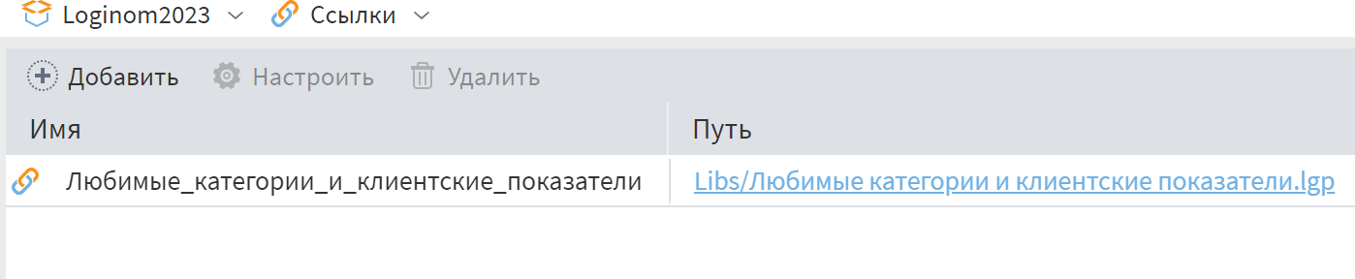
Рисунок 18 – настройки
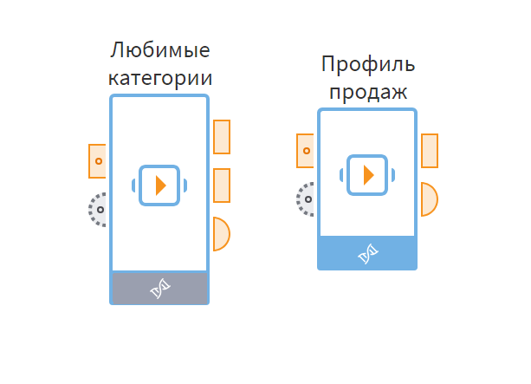
Рисунок 19 – сценарий
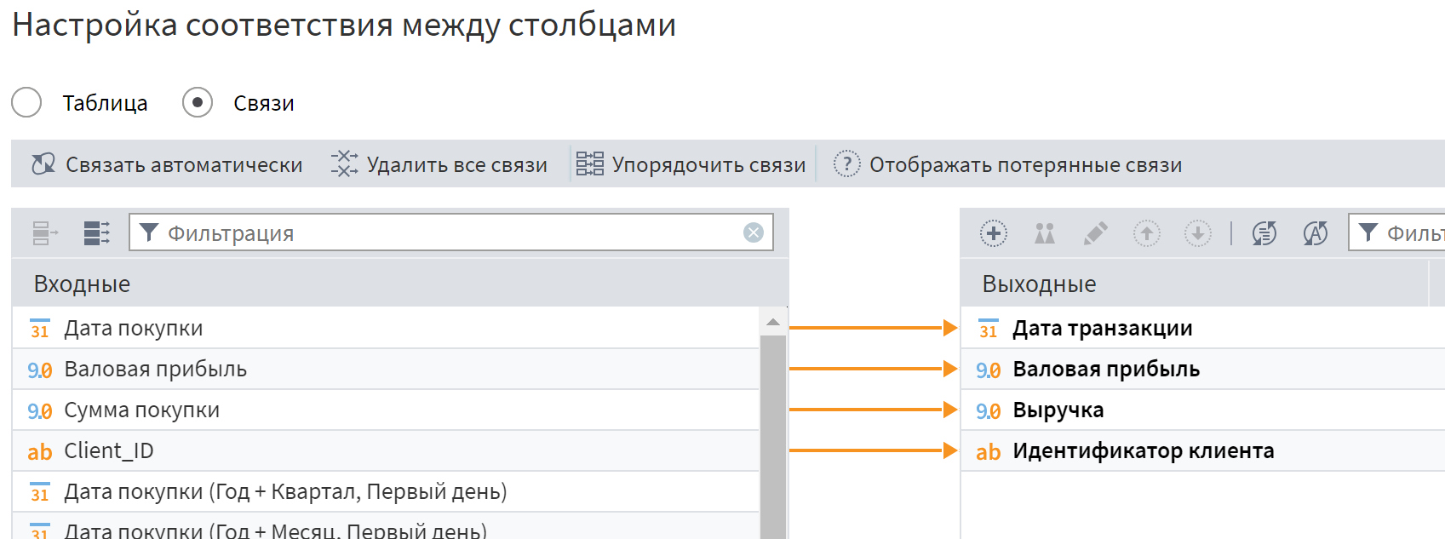
Рисунок 20 – настройки соответствия между столбцами
Эта подмодель вернет список любимых категорий в разрезе по клиентам. Подключили связь от подмодели Продажи к входному порту узла Любимые категории.
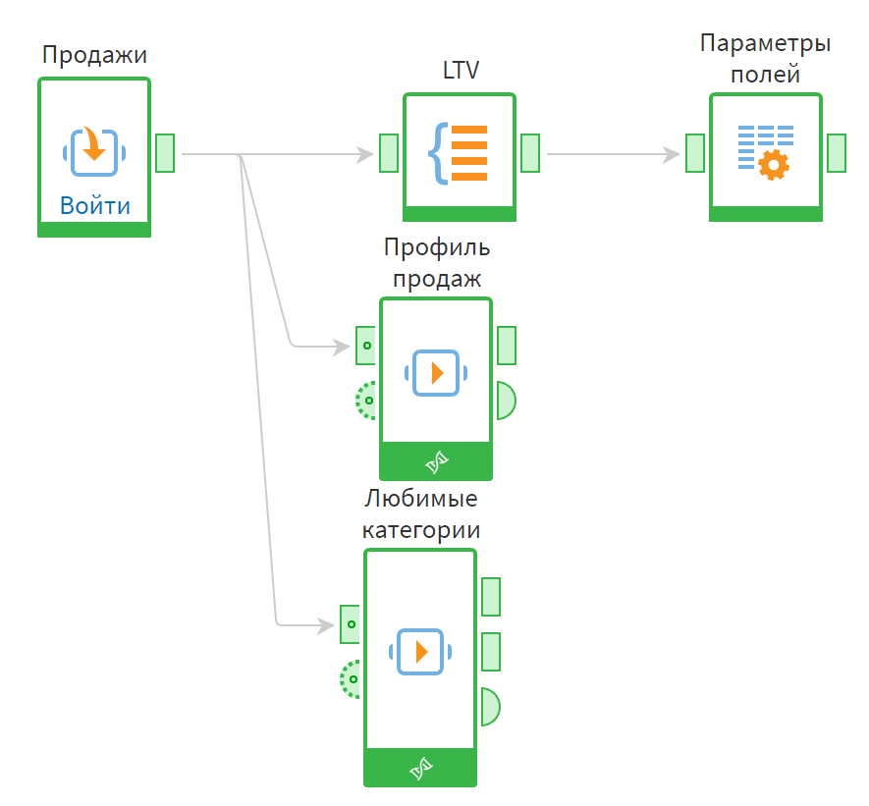
Рисунок 21 – сценарий
Формирование клиентских характеристик происходит в 3-х ветках сценария. Надо соединить их в единый справочник. В этот раз будет использоваться компонент Дополнение данных из группы Трансформация.
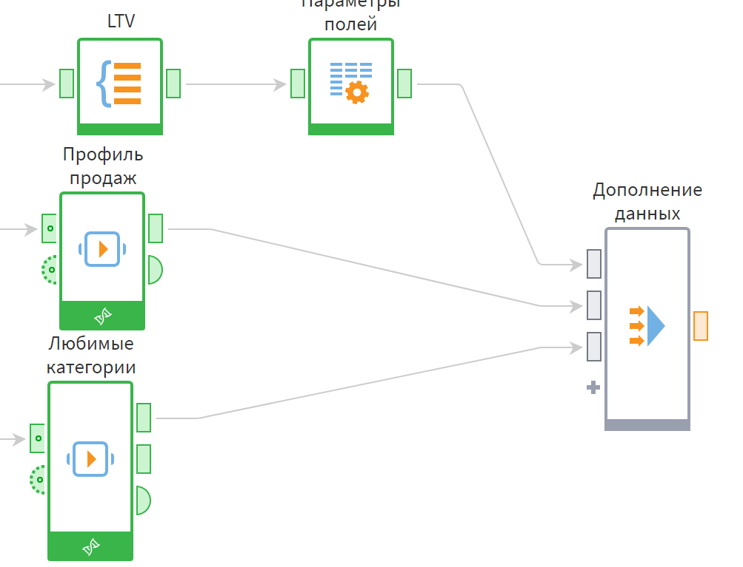
Рисунок 22 – дополнение данных
Как итог, получится объединенный справочник на 3184 клиента.
Объединили данные с помощью узла «Дополнение данных». Добавили узел «Калькулятор» и создали поле «Дней с продажи» по формуле:
EncodeDate(2022,12,31) - Data_pokupki_Max.
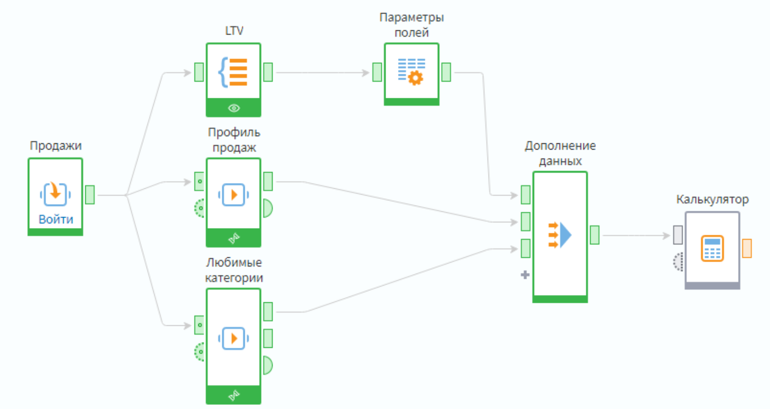
Рисунок 23 – сценарий
Построили два отчета: сегментация клиентов – куб с разрезами по статусу и уровню клиента (Рис. 24). Портрет клиента – куб с показателями: выручка, валовая прибыль, средний чек и др. (Рис. 24).
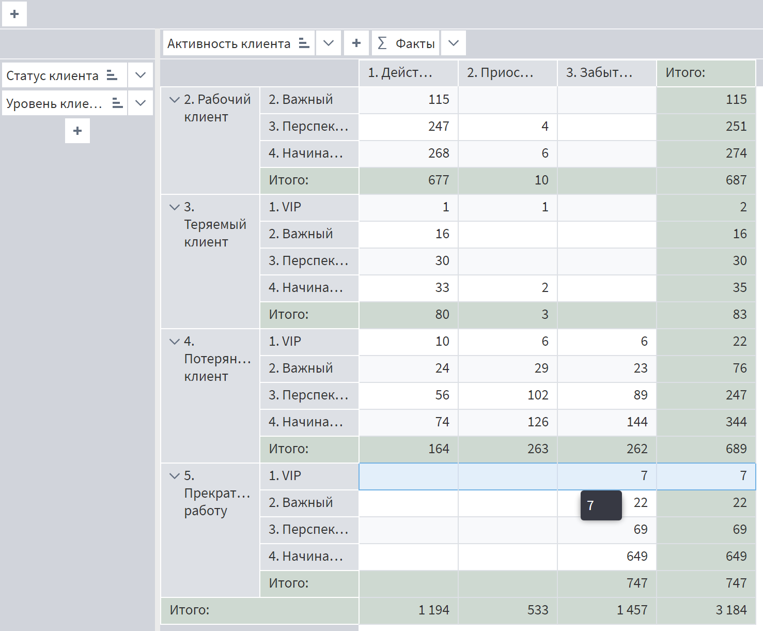
Рисунок 24 – отчет
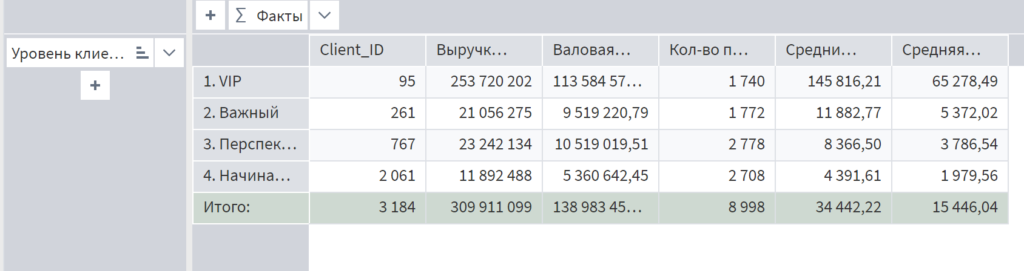
Рисунок 25 – отчет

Вывод
В ходе лабораторной работы были успешно освоены основные принципы работы в аналитической платформе Loginom CE. На практике выполнены загрузка данных из различных источников (CSV, Excel, БД SQLite), их объединение и обогащение с помощью инструментов трансформации. Построены визуализации для анализа клиентской базы.
Контрольные вопросы.
1. Назовите основные этапы подготовки данных для аналитических задач.
- Анализ данных.
- Подготовка данных.
- Моделирование.
- Валидация модели.
- Внедрение.
2. Приведите примеры задач этапа обогащения данных.
Создание новых признаков: например, из поля "Дата рождения" вычислить возраст; из адреса извлечь город; из суммы и количества рассчитать средний чек.
3. Что такое техническая очистка данных и в чем ее важность для подготовки данных?
Техническая очистка данных — это процесс приведения данных к "чистому" и единообразному машинному формату, без исправления смысловых ошибок.
Важность: "Грязные" данные приводят к сбоям в работе алгоритмов, искажению результатов анализа и принятию неверных решений. Очистка обеспечивает корректность последующих вычислений и построения моделей.
4. Из каких элементов состоит проект в Loginom?
- Проект в Loginom состоит из нескольких ключевых элементов:
- Наборы данных: Таблицы с исходными, промежуточными и результирующими данными.
- Сценарий (Вид обработки): Визуальная схема, состоящая из узлов, которые соединены между собой и описывают процесс обработки данных.
- Пакет заданий: Механизм для автоматизации выполнения сценариев.
- Отчеты: Документы, визуализирующие результаты анализа.
5. Охарактеризуйте назначение и основные элементы сценария Loginom.
Назначение: сценарий – это визуальная модель процесса обработки данных. Он позволяет описать последовательность преобразований данных от источника к результату.
Основные элементы: узлы: базовые блоки, выполняющие конкретные операции. Соединения: связи между узлами, показывающие поток данных.

6. Что понимают под дискретными и непрерывными данными? Приведите примеры.
Дискретные данные: принимают отдельные, изолированные значения, часто целые числа. Между значениями нет промежуточных. Примеры: количество клиентов, номер этажа, количество товаров в заказе.
Непрерывные данные: могут принимать любые числовые значения в заданном интервале, включая дробные.
7. Какие компоненты Loginom используются для работы с внешними сервисами?
Подключение, импорт, экспорт.
8. Для чего в Loginom используется узел Калькулятор?
Узел Калькулятор предназначен для создания новых полей (столбцов) на основе вычислений над существующими полями набора данных.
9. Приведите примеры и особенности использования узла Слияние.
Назначение: объединение двух таблиц "горизонтально" путем соединения записей по ключу.
Пример: Есть таблица "Клиенты" (Client_ID, Имя) и таблица "Заказы" (Order_ID, Client_ID, Сумма). Слияние по полю Client_ID создаст таблицу, где к каждому клиенту "пристыкуются" его заказы.
Особенности: бывает нескольких типов: Inner Join (только совпадающие ключи), Left/Right Join (все записи из одной таблицы и совпадающие из другой), Full Join (все записи).
10. Приведите примеры и особенности использования узла Объединение.
Назначение: "вертикальное" объединение двух или более таблиц с одинаковой структурой (одинаковые столбцы) в одну.
Пример: Объединение данных о продажах за январь, февраль и март (все в одинаковых столбцах) в общую таблицу "Продажи за 1 квартал".
Особенности: структура таблиц (имена и типы столбцов) должна быть совместимой.
11. Что такое производные компоненты и как их можно использовать в сценариях обработки данных?

Производные компоненты — это пользовательские узлы, созданные из группы стандартных узлов. Они инкапсулируют сложную или часто повторяющуюся логику обработки в один блок.
Использование: упрощение сложного сценария за счет группировки узлов.
12. Опишите назначение узла Дата и время. Приведите примеры его использования.
Назначение: узел предназначен для преобразования и извлечения частей из полей, содержащих дату и/или время.
Приведение к единому формату: Преобразование строки "01.12.2023" в стандартный тип данных "Дата".

